PLANIFICACIÓN MICROCURRICULAR POR EXPERIENCIA DE APRENDIZAJE
1. DATOS INFORMATIVOS:
DOCENTE: |  | NÚMERO DE  ESTUDIANTES: |  |  |  | GRADO: |  |  | INICIAL 2  4 A 5 AÑOS |  | PARALELO:
FECHA: |  | XXXXXXX |  |  |  | TIEMPO: |  |  | 1 semana
EJE TRANSVERSAL - INTERDISCIPLINARI EDAD | INSERCIONES CURRICULARES: SOSTENIBILIDAD, SOCIOEMOCIONAL, FINANCIERA, SEGURIDAD VIALYLAMOVILIDAD  Destrezas del currículo que abordan la temática de cada Inserción
HABILIDADES |   COMUNICACIONALES |  | 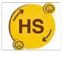  SOCIOEMOCIONALES |  |   MATEMÁTICAS |  |  |  |  |   DIGITALES
PRINCIPIOS DUA | COMPROMISO Y MOTIVACIÓN |  |  | REPRESENTACIÓN Y  COMPRENSIÓN |  |  | ACCIÓN Y EXPRESIÓN/EJECUCIÓN
EXPERIENCIA DE APRENDIZAJE |  | “Buscando espacios seguros: actuamos ante emergencias”
DESCRIPCIÓN GENERAL DE LA EXPERIENCIA |  | En esta experiencia, los niños y niñas aprenderán qué es una emergencia, cómo identificar espacios seguros y qué hacer cuando ocurre una situación que requiere actuar con rapidez y calma. Mediante juegos, dramatizaciones,  recorridos por el aula o la escuela y actividades visuales, reconocerán señales, colores y lugares de protección.
ELEMENTO INTEGRADOR | https://www.youtube.com/watch?v=rOP IPfq2E  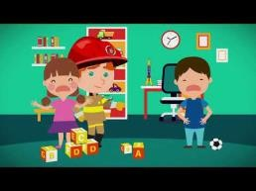  Por medio de este video los niños y niñas podrán identificar los espacios seguros durante un sismo
2. OBJETIVO DEL  APRENDIZAJE | Practicar las acciones a seguir en situaciones de riesgo como: temblores, incendios, entre otros, determinadas en el plan de contingencia  institucional.
3. RELACIÓN ENTRE COMPONENTES CURRICULARES (ESTRATEGIAS DIVERSIFICADAS):
ÁMBITOS | DESTREZAS | ESTRATEGIAS METODOLÓGICAS |  |  |  | RECURSOS Y  MATERIALES |  | INDICADORES PARA  EVALUAR |  |  |  | TÉCNICAS /  INSTRUMENTOS
LUNES
 | Practicar las acciones a seguir en situaciones de riesgo como: temblores, incendios, entre | Saludar, decir la fecha y observar el estado del tiempo:  - Saludar a los compañeros y a la docente  con una canción alegre. |  |  |  | Imágenes y pictogramas de seguridad. |  | Practica las acciones a seguir en situaciones de riesgo |  |  |  | Técnica: observación directa Instrumento

IDENTIDAD Y AUTONOMÍA   | otros, determinadas en el plan de contingencia institucional.   | - Decir la fecha del día y observar el clima (soleado, lluvioso o nublado).  - Comentar cómo vinieron al aula y cómo se sienten hoy.  INICIO  - Observar imágenes reales y pictogramas sobre situaciones de riesgo (temblor, incendio).  - Comentar qué creen que está pasando.  - Escuchar un cuento breve sobre un temblor y identificar las acciones correctas.  - Reconocer señales de seguridad del aula (salida, punto de encuentro, cámara, extintor).  DESARROLLO  - Practicar la acción “agacharse– cubrirse–sujetarse” ante un temblor siguiendo imágenes y demostración del docente.  - Simular un pequeño incendio usando tarjetas visuales y actuar la ruta de evacuación caminando en fila.  - Ubicar las zonas seguras del aula y patio en un recorrido guiado, comparando cuáles son seguras y cuáles no.  CIERRE  - Dramatizar en grupo pequeño una emergencia (temblor o incendio) aplicando lo practicado.  - Expresar cómo se sintieron y explicar qué aprendieron sobre cómo cuidarse.  - Clasificar tarjetas en dos grupos:  “acciones seguras” y “acciones  peligrosas”. Página 39 del libro. | Tarjetas “seguro / peligroso”.  Video corto sobre emergencias.  Cuento ilustrado de seguridad.  Marcadores, conos, cinta adhesiva para simular rutas.  Silbato (para simulación).  Libro Soy Líder INICIAL 2B | como: temblores, incendios, entre otros, determinadas en el plan de contingencia institucional. | Lista de Cotejo

 |  | 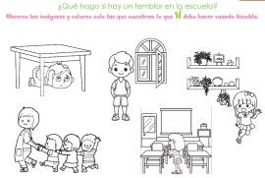
COMPRENSION Y EXPRESION ORAL Y ESCRITA   |   Comunicarse incorporando palabras nuevas a su vocabulario en función de los ambientes y experiencias en la que interactúan. | INICIO  - Explorar una mesa sensorial con objetos del aula, hogar y naturaleza (caja, hoja, pincel, fruta de juguete).  - Nombrar lo que reconoce y escuchar nuevas palabras que introduce el docente.  - Observar imágenes de distintos ambientes (parque, mercado, granja).  - Relacionar cada imagen con palabras clave nuevas.  - Escuchar un cuento corto que incluya vocabulario nuevo y comentar lo que entendió.  DESARROLLO  - Clasificar tarjetas de palabras según el ambiente (aula, casa, parque).  - Repetir y usar las nuevas palabras en oraciones simples.  - Dramatizar situaciones de cada ambiente (comprar, jugar, sembrar) usando palabras nuevas.  - Participar en una búsqueda del tesoro: encontrar un objeto y decir una palabra nueva relacionada.  CIERRE  - Describir un objeto elegido de la mesa sensorial incorporando al menos una palabra nueva.  - Expresar qué palabra nueva aprendió hoy y mostrar con un gesto o dibujo su  significado. | Mesa sensorial con objetos reales.  Tarjetas de vocabulario con pictogramas.  Cuento ilustrado. Videos cortos.  Títeres.  Imágenes de ambientes.  Bloques, hojas, marcadores.  Libro Soy Líder INICIAL 2B | Comunica incorporando palabras nuevas a su vocabulario en  función de los  ambientes y experiencias en la que interactúan. | Técnica: observación directa Instrumento  Lista de Cotejo

- Seleccionar una tarjeta de vocabulario y compartir con el grupo su uso en una frase sencilla. Página del libro 255.
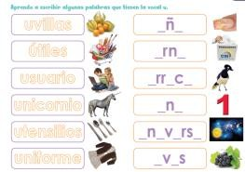

MARTES
RELACIONES LOGICO MATEMATICA   |     Experimentar la mezcla de dos colores primarios para formar colores secundarios. | Saludar, decir la fecha y observar el estado del tiempo:  - Saludar a los compañeros y a la docente con una canción alegre.  - Decir la fecha del día y observar el clima (soleado, lluvioso o nublado).  - Comentar cómo vinieron al aula y cómo se sienten hoy.  INICIO  - Observar objetos reales de color rojo y amarillo (frutas, juguetes, telas).  - Nombrar los colores y comparar sus características.  - Explorar imágenes de objetos naranjas (zanahoria, naranja, cono, pez).  - Escuchar un cuento corto: “El rojo y el amarillo hicieron un amigo naranja”.  DESARROLLO  - Mezclar pintura roja y amarilla usando un plato plástico para descubrir el color naranja.  (hacerlo con agua coloreada o gelatina de colores).  - Pintar un dibujo grande (sol, flor, pez, zanahoria) usando el color naranja  creado por ellos. | Pintura roja y amarilla.  Recipientes, pinceles, esponjas y platos plásticos.  Gelatina o agua coloreada para variaciones.  Imágenes de objetos naranjas.  Cuento corto.  Hojas bond o cartulina.  Manteles de protección. | Experimentar la mezcla de dos colores primarios para formar colores secundarios | Técnica: observación directa Instrumento  Lista de Cotejo

 |  | - Experimentar con diferentes cantidades de rojo y amarillo para comparar tonos de naranja (claro/oscuro).  CIERRE  - Mostrar su creación y explicar cómo obtuvo el color naranja.  - Seleccionar un objeto naranja del aula y relacionarlo con el color que produjeron.  - Expresar cómo se sintieron al mezclar colores y nombrar otro color secundario que conocen.  - Mezclar témpera de los dos colores propuestos y luego usarlos para desarrollar la actividad. Página 170 del libro.  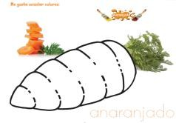 | Libro Soy Líder INICIAL 2B
CIVICA Y ACOMPAÑAMIENT O INTEGRAL   |   Explorar las prácticas democráticas (la cooperación, la participación y el respeto) en simulaciones y situaciones cotidianas. | INICIO  - Observar imágenes de niños cooperando, respetando turnos y participando, y comentar lo que ven.  - Escuchar un cuento corto: “La clase que decide unida” identificar momentos de respeto y cooperación.  - Participar en un pequeño diálogo guiado sobre decisiones cotidianas del aula (qué jugar, dónde sentarse, cómo ayudar).  DESARROLLO  - Votar de forma democrática por una actividad del día (canción, juego o cuento) utilizando tarjetas o pegatinas.  - Realizar un juego cooperativo (llevar  una pelota entre dos, construir una | Tarjetas de votación (colores, figuras).  Pictogramas de cooperación, respeto y participación.  Cuento corto (puede ser inventado).  Pelotas, bloques, materiales de construcción. | Explora las prácticas democráticas (la  cooperación, la participación y el respeto) en  simulaciones y situaciones cotidianas. | Técnica : observación directa Instrumento  Lista de Cotejo

 |  | torre en equipo) para experimentar la cooperación.  - Dramatizar una situación cotidiana (formar fila, repartir materiales, resolver un desacuerdo) para practicar respeto y participación.  CIERRE  - Expresar cómo se sintieron al participar en decisiones y compartir qué aprendieron sobre la cooperación.  - Seleccionar una tarjeta con una acción democrática (respetar turnos, ayudar, decidir juntos) y explicar su importancia.  - Construir un “acuerdo del día” en grupo (p. ej., “esperamos turnos”, “ayudamos a un amigo”) y repetirlo entre todos. Página del libro 76.  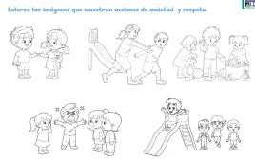 | Láminas o imágenes.  Papelógrafo para acuerdos del día.  Libro Soy Líder INICIAL 2B
MIÉRCOLES
DESCUBRIMIENTO Y COMPRENSIÓN DEL MEDIO NATURAL Y CULTURAL | Realizar acciones de cuidado y protección de plantas y animales de su entorno erradicando actitudes de maltrato. | Saludar, decir la fecha y observar el estado del tiempo:  - Saludar a los compañeros y a la docente con una canción alegre.  - Decir la fecha del día y observar el clima (soleado, lluvioso o nublado).  - Comentar cómo vinieron al aula y cómo se sienten hoy.  INICIO | imágenes de plantas imágenes de animales  goma lana | Realiza acciones de cuidado y protección de plantas y animales de su entorno erradicando actitudes de maltrato. | Técnica: observación directa Instrumento  Lista de Cotejo

 |  | - Participar en actividades reales de cuidado: regar plantas, limpiar hojas, alimentar mascotas comunitarias.  - Clasificar imágenes entre “acciones de cuidado” y “acciones de maltrato”.  - Representar acciones mediante dramatizaciones: “Soy una planta” o “Soy un gatito”.  DESARROLLO  - Dibujar cómo cuidamos una planta o un animal.  - Construir maquetas simples con material reciclado (una maceta, una casa para un animal).  - Contar verbalmente lo que hicieron: “Hoy cuidé a la planta poniéndole agua”.  CIERRE  - Asignar “roles de cuidado” por día (guardianes de plantas, protectores de animales, vigilantes del jardín).  - Vincular con experiencias personales: “¿Qué animales tienes en casa? ¿Cómo los cuidas?”  - Ofrecer elecciones: qué planta cuidar, qué animal representar en el juego.  - observar la lámina y converse con ellos sobre la necesidad de cuidar y respetar a sus mascotas.  - Pegar lana sobre las líneas entrecortadas. Página del libro 109.  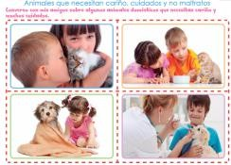 | Libro Soy Líder INICIAL 2B

EXPRESION CORPORAL Y MOTRICIDAD   | Emplear su lado dominante en la realización de la mayoría de las actividades que utilice la mano, ojo y pie | INICIO  - Observar imágenes o tarjetas que representen acciones con un lado del cuerpo (escribir, patear, lanzar).  - Repetir la demostración del docente usando mano, ojo o pie dominante.  - Observar Videos cortos o pictogramas de movimientos laterales.  DESARROLLO  - Marcar visualmente derecha/izquierda con colores (derecha rojo, izquierda azul).  - Realizar Juegos de reconocimiento corporal con espejo para que se identifiquen.  - Utilizar la Señalización en el piso para distinguir direcciones al caminar o patear.  CIERRE  - Ensartar, recortar, pintar o armar utilizando libremente la mano dominante.  - Lanzar pelotas con la mano o patear con el pie que prefieran.  - Seguir trayectos con el dedo en arena, pintura o lápiz según su lado dominante.  - Dibujar libremente su figura humana, resaltando que cada dibujo es único.  - Observar si incluyen más detalles según su desarrollo de la imagen corporal. Página del libro 326.  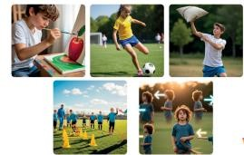 | Tarjetas con acciones  Videos  Lana de color rojo Azul  Tijeras Fideos para ensartar Lana  Tempera Lápiz Arena Recipiente  Libro Soy Líder INICIAL 2B | Emplea su lado dominante en la realización de la mayoría de las actividades que utilice la mano, ojo y pie | Técnica: observación directa Instrumento  Lista de Cotejo

JUEVES
EXPRESIÓN ARTÍSTICA | Realizar actividades creativas utilizando las técnicas grafo- plásticas con variedad de materiales. | Saludar, decir la fecha y observar el estado del tiempo:  - Saludar a los compañeros y a la docente con una canción alegre.  - Decir la fecha del día y observar el clima (soleado, lluvioso o nublado).  - Comentar cómo vinieron al aula y cómo se sienten hoy.  INICIO  - Observar ejemplos reales de punzado terminado.  - Observar pictogramas o fotos paso a paso del proceso.  - Observar demostración de cómo se utiliza el punzón  DESARROLLO  - Hacer agujeritos siguiendo la línea”.  - Señalizar el contorno a punzar  - Seguir patrones con líneas rectas, curvas o figuras (según el nivel).  CIERRE  - Trabajar por parejas para revisar contornos.  - Exponer las obras en un “museo del punzado”.  - Completar los trazos y decorar el gráfico con la técnica grafoplástica que usted elija. Página del libro 293.  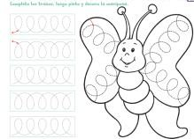 | Punzón con mango grueso,  palito con punta roma,  lápiz grueso,  estilete plástico escolar.  Libro Soy Líder INICIAL 2B | Realiza actividades creativas utilizando las técnicas grafo- plásticas con  variedad de materiales. | Técnica: observación directa Instrumento  Lista de Cotejo

COMPRENSION Y EXPRESION ORAL Y ESCRITA |   Describir oralmente imágenes gráficas y digitales, estructurando oraciones más elaboradas que describan a los objetos que observa. | INICIO  - Reconocer las vocales  - Observar imágenes (manzana, elefante, iglú, oso, uva) y nombrar lo que ven, comentando: “¿Qué objeto es? ¿Cómo suena al inicio?”  - Escuchar un video corto de las vocales, ofreciendo pictogramas, tarjetas táctiles y letras móviles (opciones de representación).  - Clasificar tarjetas entre vocales y no vocales, permitiendo manipulación libre para atender estilos de aprendizaje  DESARROLLO  - Describir oralmente imágenes mostradas en pantalla o impresas:  - “La niña está…”,  - “El oso es…”,  - “La uva tiene…”.  - Decir la oración completa  - Completar palabras colocando la vocal faltante  - Presentar tarjetas con imágenes y palabras incompletas.  - Jugar a “Atrapa la vocal”  - Elegir una imagen y describirla libremente usando oraciones completas: “Yo veo…”, “Tiene…”, “Es de color…”.  CIERRE  - Completar una mini ficha digital o impresa donde el niño arrastra o escribe la vocal que falta.  - Identificar la vocal inicial o medial golpeando la tarjeta correcta, cantando | letras móviles, tarjetas de foamy, vocales en velcro,  marcadores (opciones de  acción y  expresión).  Imágenes impresas y digitales.  Tarjetas de vocales en foamy, cartón o velcro.  Letras móviles, pizarra, marcadores gruesos.  Video corto de vocales.  Fichas interactivas o papelógrafo. | Describe oralmente imágenes gráficas y digitales, estructurando oraciones más  elaboradas que describan a los objetos que observa. | Técnica: observación directa Instrumento  Lista de Cotejo

 |  | o señalando según sus preferencias (participación flexible).  - Colorear el gráfico y el cuadro de la vocal con la que inicia el nombre. Página del libro 256.  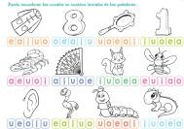 | Pictogramas para apoyo del lenguaje.  Libro Soy Líder INICIAL 2B
VIERNES
RELACIONES LOGICO MATEMATICA | Experimentar la mezcla de dos colores primarios para formar colores secundarios. | Saludar, decir la fecha y observar el estado del tiempo:  - Saludar a los compañeros y a la docente con una canción alegre.  - Decir la fecha del día y observar el clima (soleado, lluvioso o nublado).  - Comentar cómo vinieron al aula y cómo se sienten hoy.  INICIO  - Observar imágenes de objetos rosados (flor, helado, cerdito, chicle, nube rosada).  - Preguntas guía: “¿Qué color ves?”, “¿Dónde has visto ese color?”  - Ver un video corto sobre colores primarios y secundarios (representación visual + auditiva).  - Clasificar tarjetas en primarios (rojo, azul, amarillo) y otros colores según su percepción  DESARROLLO  - Realizar la mezcla : rojo + blanco para obtener rosado. | Témperas: rojo y blanco.  Bandejas transparentes, pinceles, hisopos, esponjas.  Cartulinas, hojas bond, cartón.  Servilletas y delantales.  Imágenes de objetos rosados.  Video sobre colores primarios y secundarios.  Temperas rojo y blanco, esponjas, hisopos, palitos, pinceles gruesos. | Experimentar la mezcla de dos colores primarios para formar colores secundarios. | Técnica: observación directa Instrumento  Lista de Cotejo

 |  | - Colocar pequeñas porciones de pintura roja y blanca.  - Combinar ROJO + BLANCO.  - Observar qué color aparece.”  - Mezclar con el material que prefiera (pincel, hisopo, dedo, esponja).  Responder:  “¿Qué color está saliendo?”  “¿Necesitas más blanco o más rojo?”  CIERRE  Mezclar témpera de los dos colores propuestos y luego usarlos para desarrollar la actividad .Página 171 del libro.  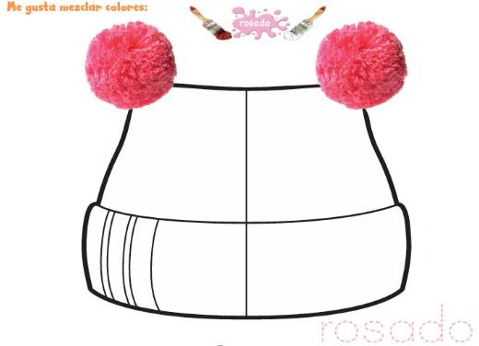 | Libro Soy Líder INICIAL 2B
CONVIVENCIA | Ordenar en secuencia lógica sucesos de hasta cinco eventos en representaciones gráficas de sus actividades de la rutina diaria y en escenas de cuentos. | INICIO  - Observar la portada del cuento “El erizo y el globo”  - Responder:  “¿Quién crees que es el personaje principal?”  “¿Qué crees que pasará con el globo?”  DESARROLLO  http://lideresedicionesweb.blogspot.com SOY LÍDER 2B ÁMBITO 2, ver el video ÁMBITO 2.4 “EL ERIZO Y EL GLOBO”.  - Escuchar el cuento narrado por la docente | Imágenes del cuento (gráficas o digitales).  Tarjetas con escenas del cuento.  Libro grande o video narrado. | Ordena en secuencia lógica sucesos de hasta cinco eventos en representaciones gráficas de sus actividades de la rutina diaria y en escenas de cuentos. | Técnica: observación directa Instrumento  Lista de Cotejo

 |  | - Clasificar i imágenes mezcladas: erizo, globo, bosque, amigos.  CIERRE  - Dibujar la parte que más les gustó  - Unir con flechas para ordenar tres escenas simples del cuento. Página 63 del libro.  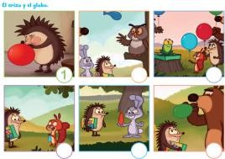 | Títeres del erizo y el globo (opcional).  Velcro, marcadores, fichas impresas o digitales.  Línea del tiempo ilustrada.  Libro Soy Líder INICIAL 2B
4. ADAPTACIONES CURRICULARES (EN ESTE APARTADO SE DEBEN DESARROLLAR LAS ADAPTACIONES CURRICULARES PARA LOS ESTUDIANTES CON N.E.E ASOCIADAS O NO
A LA DISCAPACIDAD).
Especificación de la Necesidad  Educativa | Destrezas | Estrategias Metodológicas | Recursos y Materiales | Ámbitos | Indicadores para evaluar
ELABORADO POR: |  | REVISADO POR: |  | APROBADO POR
DOCENTE TUTOR:  Firma…………......  Fecha: |  | Coordinadora de área:  Firma………………………..  Fecha: |  | VICERRECTORA:  Firma………………………………………………  Fecha:

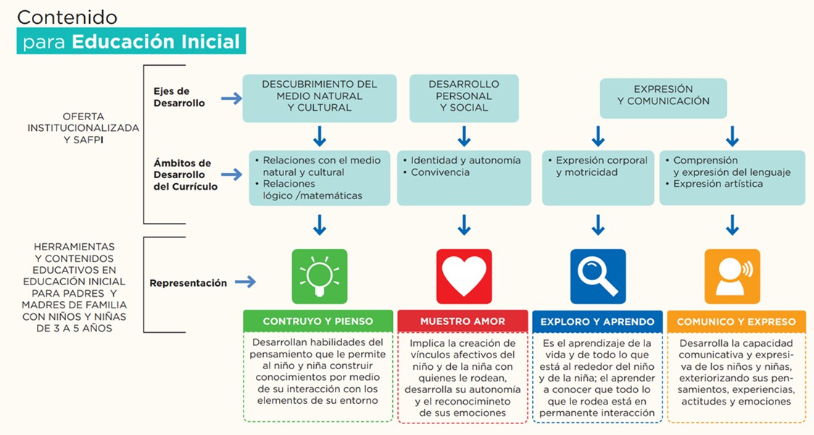



LOGO DE LAS INSECIONES CURRICULARES





